20 25 级严济慈班申请表
姓名 | 肖雨枫 | 性别 | 男 |  | 出生年月 | 20050425 | 政治面貌 | 共青团员 |  | 民族 | 汉族 | 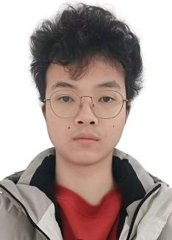  (一寸免冠照)
班级 | 30012423 |  |  |  | 专业 | 量子信息科学
学号 | 1120242045 |  |  |  | 职务 | 无 | 联系电话 |  | 16673906838
成果  及  奖励情况 | 时间 |  |  | 成果或奖项名称、颁奖单位
成果  及  奖励情况 | 无 |  |  | 无
成果  及  奖励情况 | 无 |  |  | 无
成果  及  奖励情况 | 无 |  |  | 无
申  请  理  由 | 个人兴趣：散步，听歌之类的，目前可能对量子模拟，高能物理比较感兴趣。  特殊才能：无。  申请原因：主要是希望借此机会大致了解一些较为前沿的物理领域，接触到一些书本之外的物理，找到合适的研究方向，以及更多的了解物理学习和科研是一个怎样的过程。
成  绩 | 优：6门 良：13门 中：2门 及格：0门 优良率：90.48 %
成  绩 | 年级或班级排名：在883人中排名第284 |  |  |  |  |  |  |  | 平均学分绩点(GPA)：
个人承诺 | 本人承诺以上所填内容属实。否则，自愿放弃申请。  申请人签字：肖雨枫  2025年12月1日
专家打分及  推荐意见 | 依据成果奖励、申请理由及面试情况打分（满分100分）
专家打分及  推荐意见 | □ 强烈推荐 □ 推荐 □ 不推荐  面试专家组成员签字：  年 月 日
评审意见 | 年 月 日

